**IT projekto ataskaita**

**užsienio kalbų žodžių mokymosi aplinka**

KAUNAS

2019

Turinys

1. Įvadas 3

1.1 Užduotis 3

2. Informacinės sistemos atliekamos funkcijos 3

2.1 Studentas 3

2.2 Dėstytojas 3

2.3 Administratorius 4

3. Informacinės sistemos duomenų bazės loginis modelis 4

4. Vartotojų darbo aplinkos 6

4.1 Studento aplinka 6

4.2 Dėstytojo aplinka 11

4.3 Administratoriaus aplinka 12

5. Sistemos realizacija 14

6. Testavimas 15

7. Sistemos instaliavimas ir paleidimas 16

# Įvadas

## Užduotis

Studentas gali mokintis pasirinkto žodyno ir tematikos žodžius, sudaryti specifinį žodyną, raportą

Dėstytojas gali redaguoti žodynus (išskyrus specifinius žodynus)

Administratorius skiria vartotojų roles

Papildomai:

* Matomas vartotojo žodžių progresas.
* Norimus raportus galima išsiųsti į vartotojo e-pašto dėžutę.

# Informacinės sistemos atliekamos funkcijos

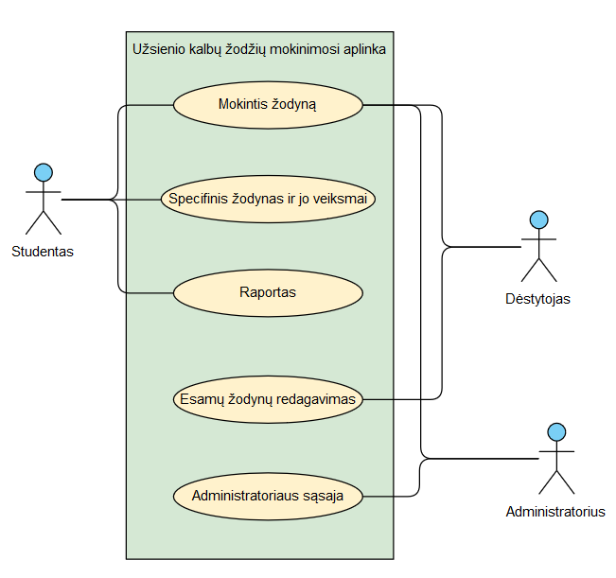

pav. 1 Panaudos atvejų diagrama.

## Studentas

Prisijungęs studentas meniu pasirinkimuose gali matyti pasirinkimus:

* „Anglų žodynas“ – čia studentas gali pradėti mokintis žodžius pagal pasirinktą tematiką.
* „Italų žodynas“ – čia studentas gali pradėti mokintis žodžius pagal pasirinktą tematiką.
* „Specifinis žodynas“ – čia studentas gali susidaryti, redaguoti ir mokintis savo susidarytą specifinį žodyną.
* „Raportas“ – čia studentas gali susidaryti sunkiai įsimenamų žodžių raportą.
* „Atsijungti“ – čia studentas gali užbaigti savo sesiją.

## Dėstytojas

Prisijungęs dėstytojas meniu pasirinkimuose gali matyti pasirinkimus:

* „Anglų žodynas“ – čia dėstytojas gali pradėti mokintis žodžius pagal pasirinktą tematiką.
* „Italų žodynas“ – čia dėstytojas gali pradėti mokintis žodžius pagal pasirinktą tematiką.
* „Žodynų redagavimas“ – čia dėstytojas gali redaguoti esamus žodynus (neįskaitant specifinių žodynų).
* „Atsijungti“ – čia dėstytojas gali užbaigti savo sesiją.

## Administratorius

Administratorius meniu punktuose gali matyti pasirinkimus:

* „Anglų žodynas“ – čia administratorius gali pradėti mokintis žodžius pagal pasirinktą tematiką.
* „Italų žodynas“ – čia administratorius gali pradėti mokintis žodžius pagal pasirinktą tematiką.
* „Administratoriaus sąsaja“ – čia administratorius gali šalinti/blokuoti esamus vartotojus, matyti jų lygius, vardą, el. pašto adresą, kada paskutinį kartą buvo aktyvus bei matyti šiuo metu aktyvius vartotojus.
* „Atsijungti“ – čia administratorius gali užbaigti savo sesiją.

# Informacinės sistemos duomenų bazės loginis modelis

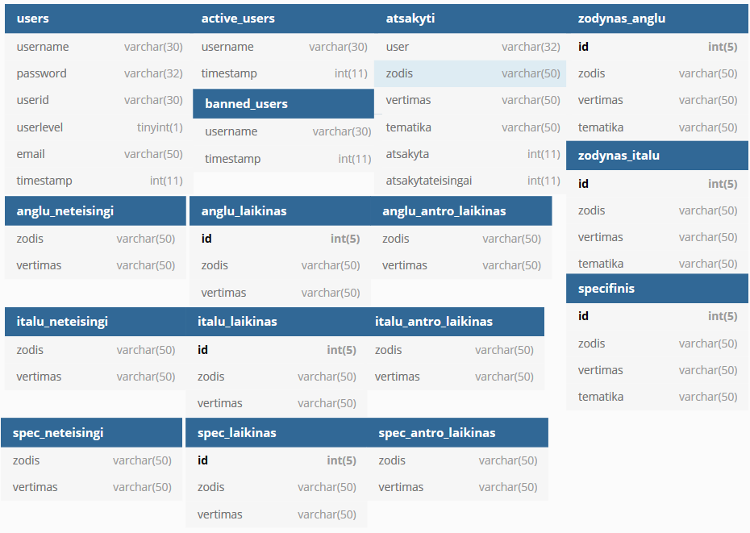

pav. 2 DB loginis modelis

Lentelė ***users*** – sistemoje registruoti vartotojai.

* **username** – vartotojo vardas;
* **password** – šifruotas slaptažodis;
* **userid** – vartotojo id;
* **userlevel** – vartotojo teises nusakantis skaičius;
* **email** – el. paštas;
* **timestamp** – laiko momentas.

Lentelėse ***active_users*** ir ***banned_users*** – šiuo metu sistemoje esantys ir blokuoti vartotojai atitinkamai.

* **username** – vartotojo vardas;
* **timestamp** – laiko momentas;

Lentelėse ***zodynas_anglu, zodynas_italu*** ir ***specifinis*** – atitinkamo žodyno saugomi žodžiai ir jų vertimai.

* **id** – žodžio ir jo vertimo identifikuojantis numeris;
* **zodis** – žodyne esantis žodis;
* **vertimas** – žodžio vertimas;
* **tematika** – tematika, į kurią įeina žodis ir jo vertimas;

Lentelėse ***anglu_neteisingi, anglu_laikinas*** ir ***anglu_antro_laikinas*** (taip pat įeina ***italu*** ir ***spec*** lentelės atitinkamai) – ***anglu_neteisingi*** – talpinami mokinimosi metu neteisingai atsakyti žodžiai; ***anglu_laikinas*** – talpinami mokinimosi metu atsitiktinai sugeneruoti žodžiai; ***anglu_antro_laikinas*** – talpinami mokinimosi antro etapo metu neteisingai atsakyti žodžiai.

* **id** (lentelių ***_laikinas***)– žodžio ir jo vertimo identifikuojantis numeris;
* **zodis** – laikinai talpinamas žodis;
* **vertimas** – žodžio vertimas;

Lentelėje ***atsakyti*** laikomi žodžiai, kurie buvo išversti mokymosi metu bei kiek kartų jie buvo išversti ir kiek kartų teisingai išversti.

* **user –** vartotojo vardas;
* **zodis –** verčiamas žodis;
* **vertimas –** žodžio vertimas;
* **tematika –** tematika, kuriai priklauso žodis;
* **atsakyti –** kiek iš viso kartų išversta;
* **atsakytiteisingai –** kiek iš viso kartų teisingai išversta.

# Vartotojų darbo aplinkos

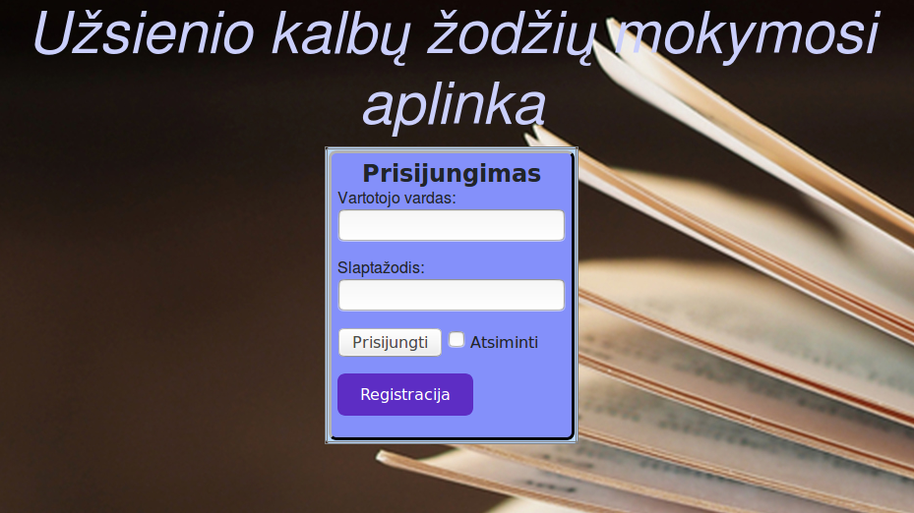

pav. 3 Prisijungimo forma

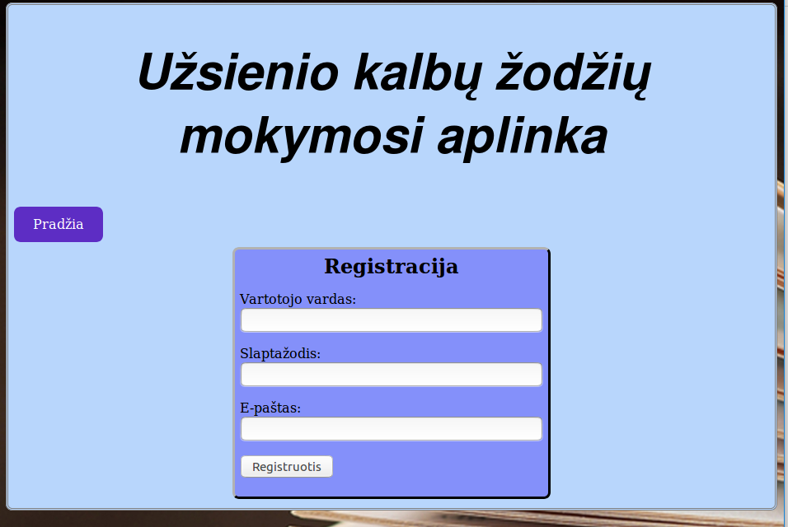

pav. 4 Registracijos forma

## Studento aplinka

Prisijungęs studentas gali mokintis žodžius pasirinkdamas atitinkamą žodyną ir tematiką, susidaryti savo specifinį žodyną, jį redaguotį ir mokintis, ir susidaryti raportą.

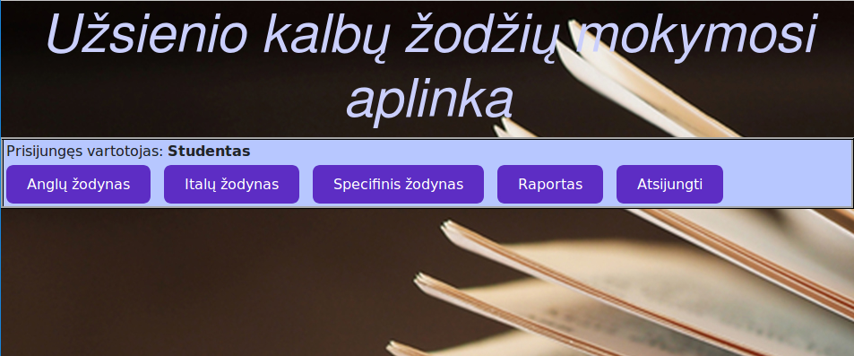

pav. 5 Studento matomas meniu

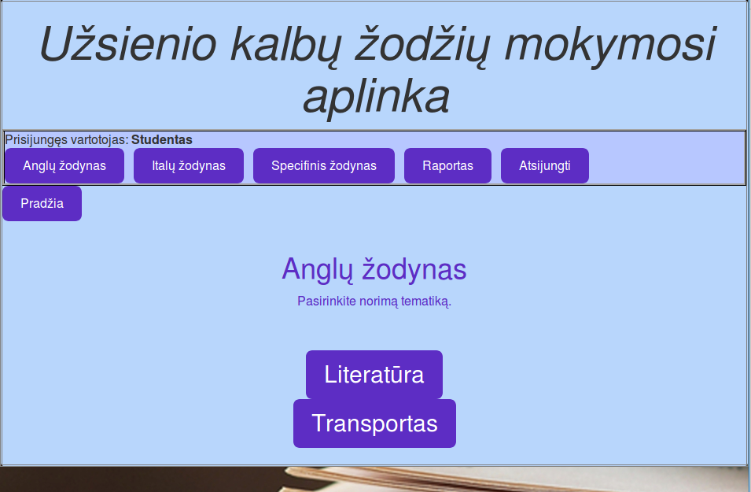

pav. 6 Anglų žodyno tematikos pasirinkimas.

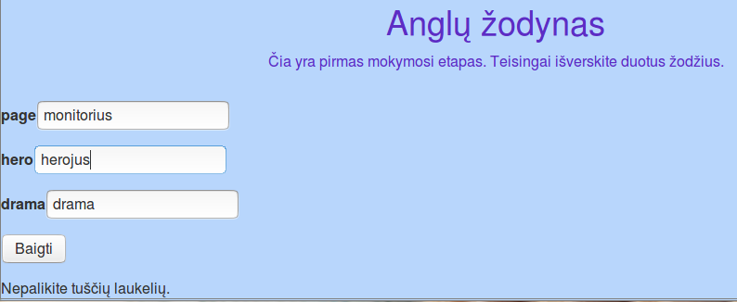

pav. 7 Pirmo etapo testavimas (anglų žodynas).

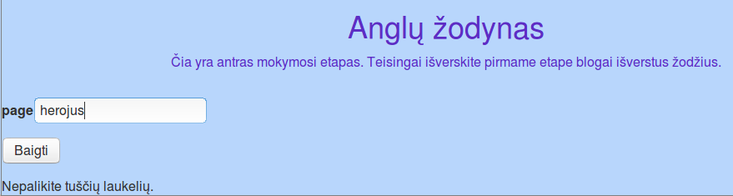

pav. 8 Antro etapo testavimas (anglų žodynas).

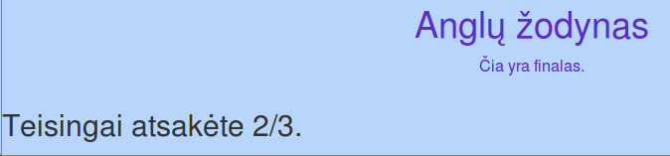

pav. 9 Mokinimosi finalas (anglų žodynas).

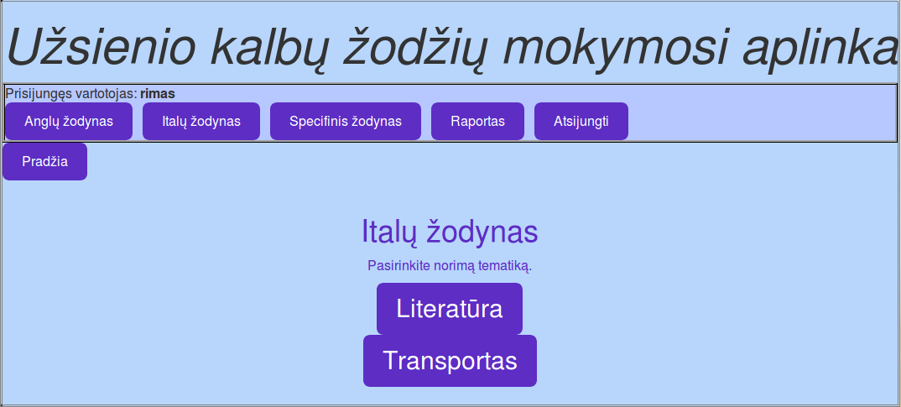

pav. 10 Tematikos pasirinkimas italų žodyne.

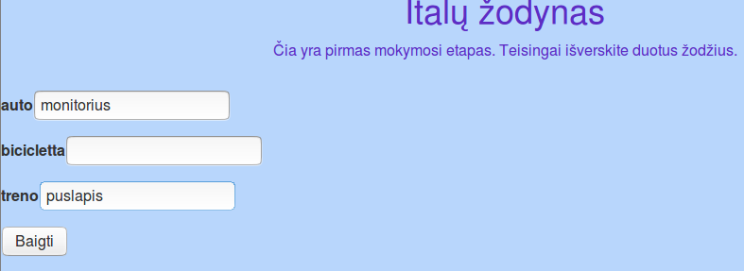

pav. 11 Pirmo etapo testavimas (italų žodynas, tuščias laukelis).

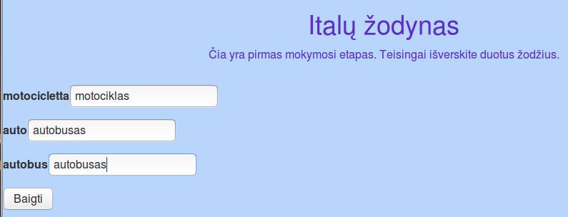

pav. 12 Pirmo etapo testavimas (italų žodynas, be tuščio laukelio).

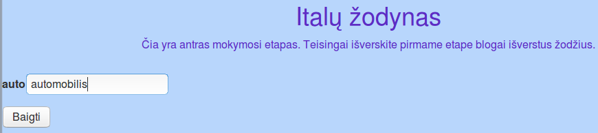

pav. 13 Antro etapo testavimas (italų žodynas).

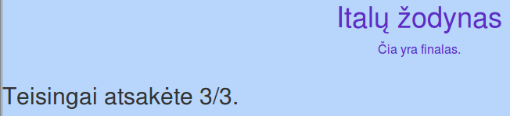

pav. 14 Mokinimosi finalas (italų žodynas).

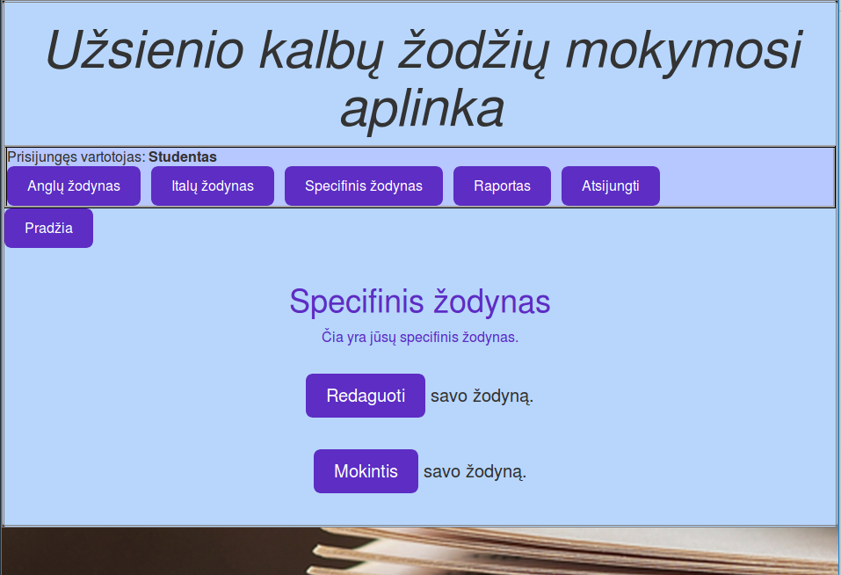

pav. 15 Specifinio žodyno redagavimo ir mokinimosi pasirinkimas.

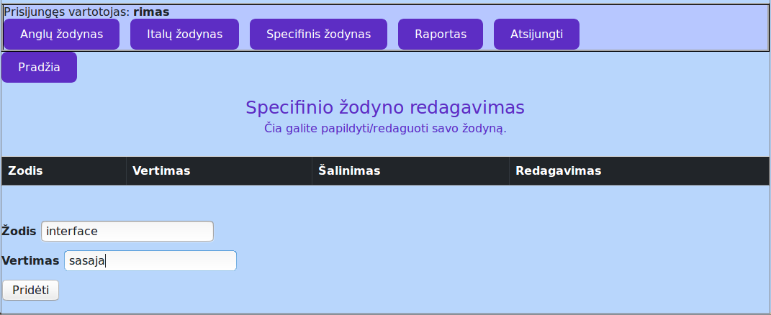

pav. 16 Specifinio žodyno sudarymas(1).

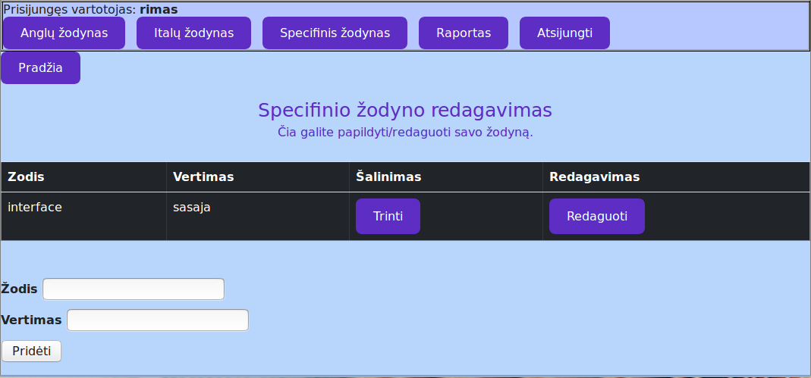

pav. 17 Specifinio žodyno sudarymas(2).

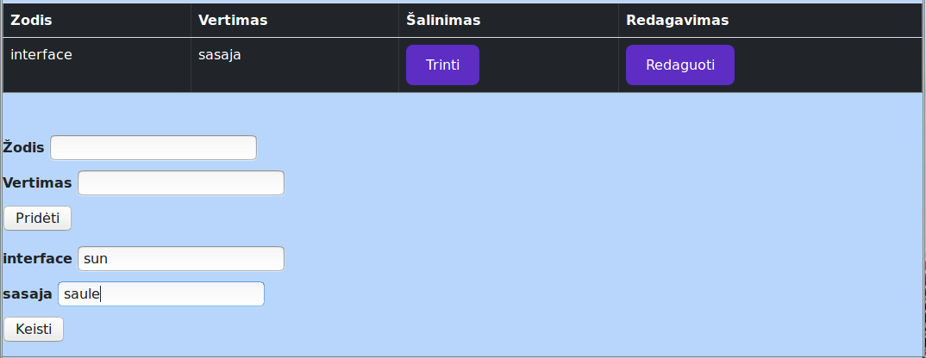

pav. 18 Specifinio žodyno redagavimas(1).

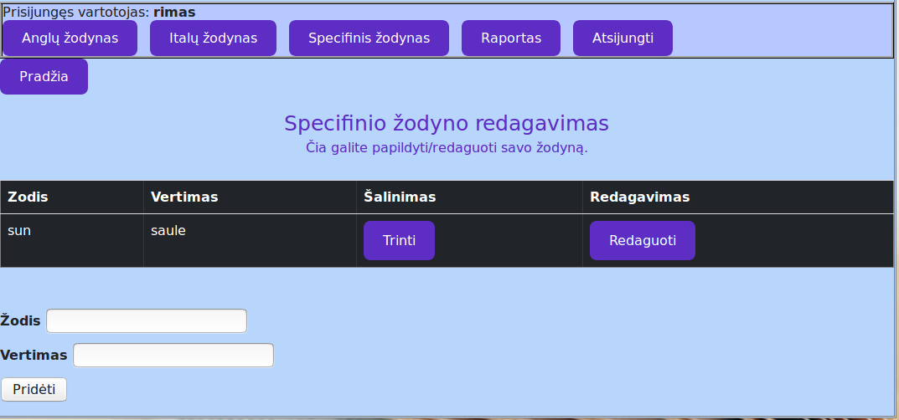

pav. 19 Specifinio žodyno redagavimas(2).

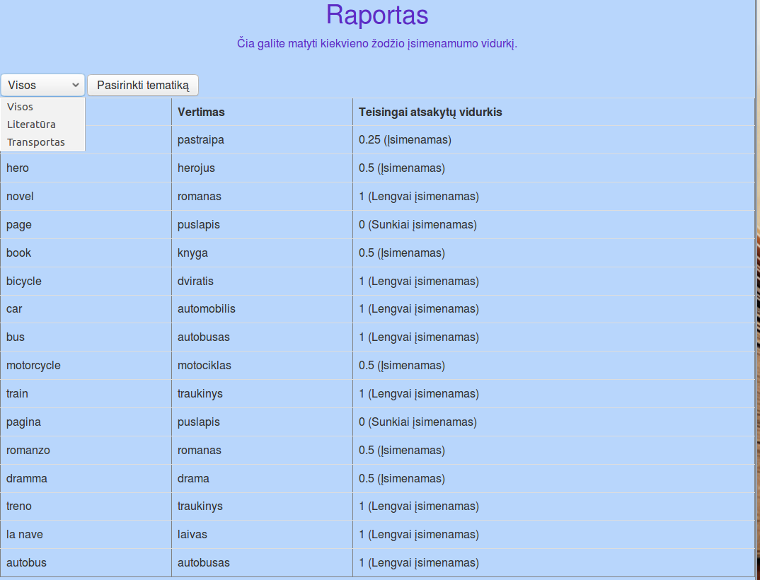

pav. 20 Raportas. Visų tematikų žodžiai.

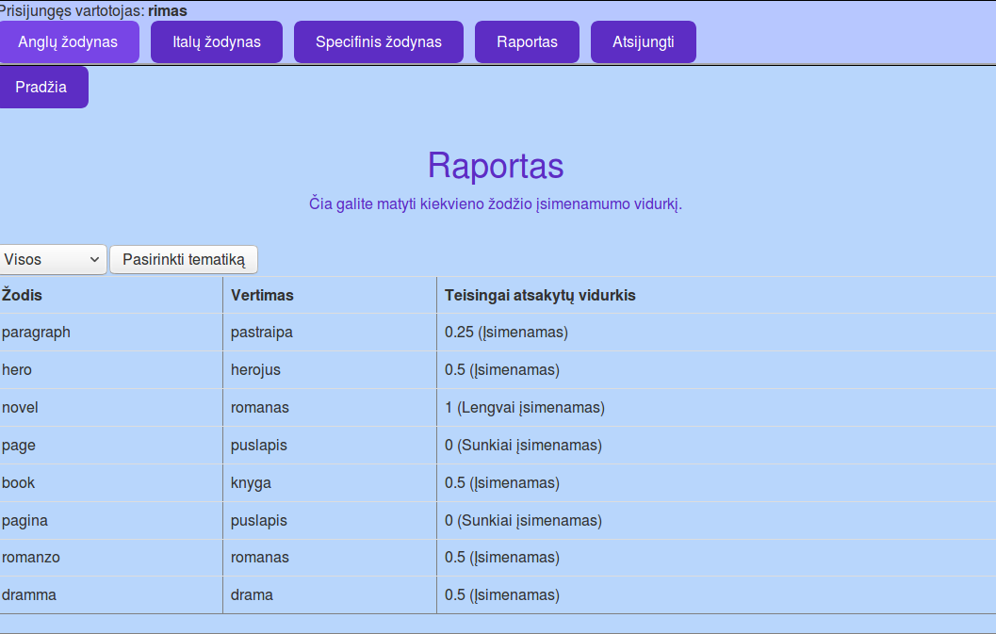

pav. 21 Raportas. Žodžiai literatūros tematikos.

## Dėstytojo aplinka

Dėstytojai gali redaguoti esamus žodynus.

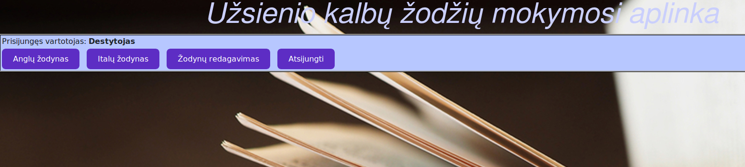

pav. 22 Dėstytojo matomas meniu.

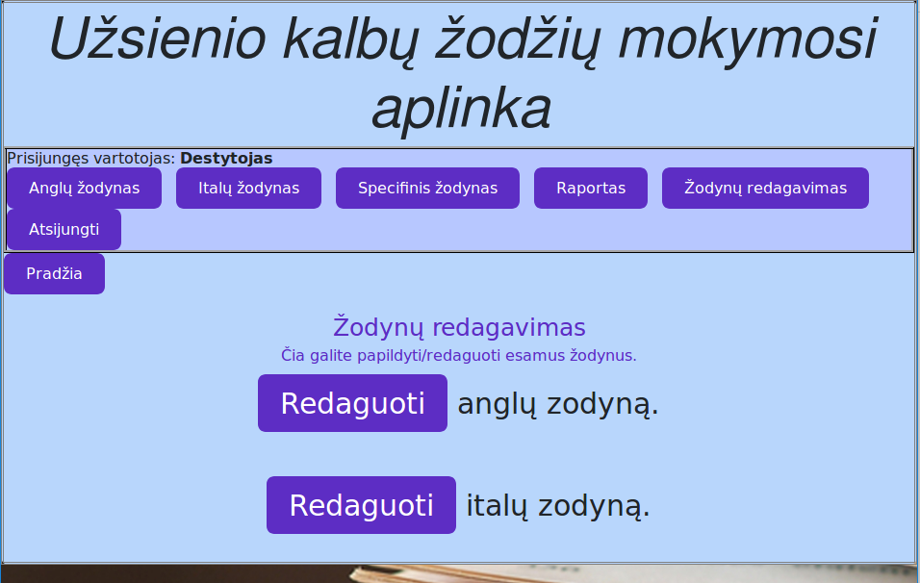

pav. 23 Žodynų redagavimo pasirinkimas.

## Administratoriaus aplinka

Administratorius gali papildomai valdyti kitų vartotojų paskyras.

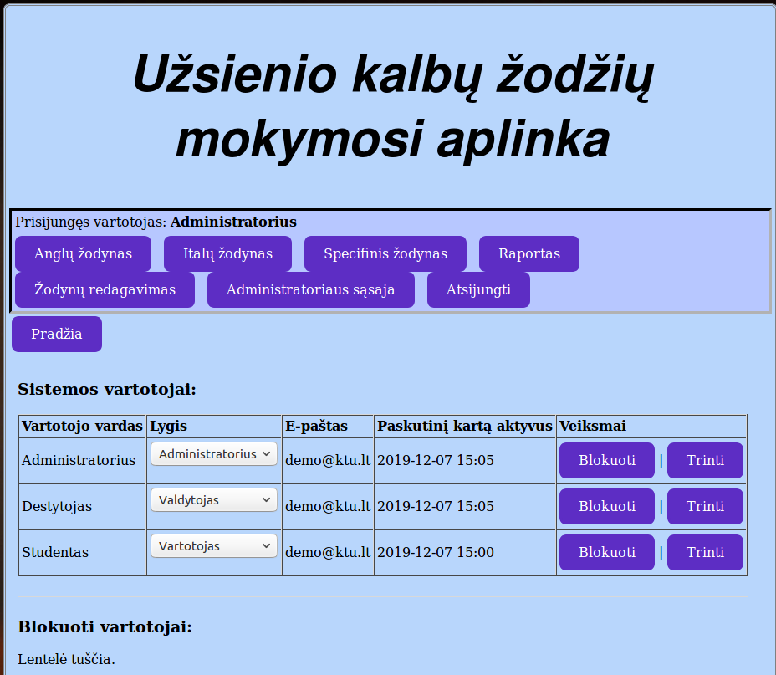

pav. 24 Administratoriaus valdymo sąsaja.

# Sistemos realizacija

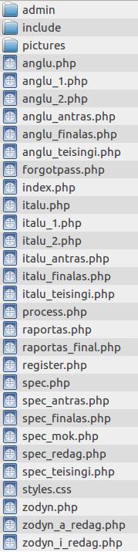

pav. 25 Sistemos realizacijos failai

* Aplankas ***include*** – failai, su programiniu tekstu, įtraukiamu į daugelį formų per funkciją *include*.
* Aplankas ***admin*** – failai, su programiniu tekstu, skirti administratoriaus veiksmams.
* Aplankas ***pictures*** – sistemoje naudojamos nuotraukos.
* ***anglu.php*** – puslapis su pasirenkamomis tematikomis.
* ***anglu_1.php*** – pirmos tematikos pirmo mokymosi etapo puslapis.
* ***anglu_2.php*** – antros tematikos pirmo mokymosi etap puslapis.
* ***anglu_antras.php*** – antro mokymosi etapo puslapis.
* ***anglu_finalas.php*** – po antro mokymosi etapo atsakytų žodžių puslapis.
* ***anglu_teisingi.php*** – po pirmo mokymosi etapo visų teisingai atsakytų žodžių puslapis.
* ***forgotpass.php*** – slaptažodžių priminimo forma.
* ***index.php*** – pagrindinis puslapis – pradžia.
* ***italu.php*** – puslapis su pasirenkamomis tematikomis.
* ***italu_1.php*** – pirmos tematikos pirmo mokymosi etapo puslapis.
* ***italu_2.php*** – antros tematikos pirmo mokymosi etap puslapis.
* ***italu_antras.php*** – antro mokymosi etapo puslapis.
* ***italu_finalas.php*** – po antro mokymosi etapo atsakytų žodžių puslapis.
* ***italu_teisingi.php*** – po pirmo mokymosi etapo visų teisingai atsakytų žodžių puslapis.
* ***raportas.php*** – puslapis, kuriame rodomas žodžių įsimenamumo vidurkiai.
* ***register.php*** – registracijos forma.
* ***spec.php***  *-* puslapis, kuris rodo specifinio žodyno galimus pasirinkimus.
* ***spec_antras.php*** – specifinio žodyno antro mokymosi etapo puslapis.
* ***spec_finalas***.***php*** – po antro mokymosi etapo atsakytų žodžių puslapis.
* ***spec_mok.php*** – specifinio žodyno pirmas mokymosi etapas.
* ***spec_redag.php*** – specifinio žodyno redagavimas.
* ***spec_teisingi.php*** – po pirmo mokymosi etapo visų teisingai atsakytų žodžių puslapis.
* ***styles***.***css***  - sistemoje naudojamų stilių failas.
* ***zodyn***.***php*** – esamų žodynų puslapis su galimais pasirinkimais.
* ***zodyn_a_redag***.***php*** – anglų žodyno redagavimo puslapis.
* ***zodyn_i_redag***.***php***  - italų žodyno redagavimo puslapis.

# Testavimas

Sukuriame naują vartotoją: Prisijungimo vardas: rimas, el-paštas: rimas@gmail.com, slaptažodis: rimas. Sukurto vartotojo rolė: studentas. Testuojame žodžių mokymus anglų žodyne:

* Pasirenkame anglų žodyną, literatūros tematiką;
* Įvedame atitinkamus rezultatus, nepaliekame tuščių laukelių (pereinama prie antro etapo);
* Antrame etape suvedame atitinkamus rezultatus;
* Po antro etapo matome, kad teisingai atsakyti 2 žodžiai iš 3 pateiktų.

Toliau testuojame žodžių mokymus italų žodyne:

* Pasirenkame italų tematiką italų žodyne;
* Įvedame atitinkamus rezultatus, paliekam vieną tuščią langelį (nepereinama iki antro etapo);
* Gauname naujus žodžius, kadangi buvo praleistas vienas laukelis;
* Įvedę visus atsakymus, pereiname prie antro etapo. Ten užpildome visus laukelius;
* Gauname, jog visi buvo atsakyti teisingai.

Toliau testuojame specifinį žodyną:

* Menu juostoje pasirenkame „Specifinis žodynas“;
* Pasirenkame „Redaguoti“;
* Pridedame 4 naujus žodžius su vertimais: flower – gėlė, sun – saulė, interface – sąsaja, fence – tvora, car – automobilis.
* Šalia žodžio „automobilis“, paspaudžiame trinti. Žodis ir jo vertimas pašalinami;
* Menu juostoje vėl pasirenkame specifinį žodyną, tuomet pasirenkame „Mokintis“;
* Matome atsitiktinai sugeneruotus žodžius, reikia įvesti reikiamus atsakymus;
* Suvedę atsirandame antrame etape. Suvedę vertimus matome, kiek teisingai atsakėme.

Testuojame raportą:

* Menu juostoje pasirenkame „Raportas“;
* Matome lentelę žožių, jų vertimų ir teisingai atsakytų vidurkį;
* Virš lentelės matyti juostelę, kurioje galima pasirinkti norimą tematiką;
* Pasirinkę „Literatūra“, matome žodžius iš tematikos „Literatūra“. Tas pats ir su tematika „Transportas“.

Testuojame žodynų redagavimą:

* Atsijungiame. Tuomet prisijungiame kaip administratorius (Prisijungimo vardas: Administratorius, slaptažodis: demo);
* Spaudžiame ant „Administratoriaus sąsaja“. Tuomet, lentelėje „Sistemos vartotojai“, prie vartotojo vardo „rimas“ pakeičiame rolę į Dėstytojo;
* Atsijungiame. Prisijungiame vėl kaip „rimas“. Matome, jog menu sumažėjo: dingo „Specifinis žodynas“ ir „Raportas“, bet atsirado „Žodynų redagavimas“. Paspaudžiame ant jo;
* Pasirenkame vieną iš žodynų, pvz. anglų;
* Pridedame naują naują žodį su vertimu: paragraph – monitorius, pasirenkame tematiką „transportas“;
* Lentelėje atsiranda nauja eilutė su minėtais įvedimais. Šalia paspaudžiame „Redaguoti“;
* Atsiranda laukeliai: „paragraph“, „monitorius“ ir pasirenkamas „literatura“ arba „transportas“;
* Prie „paragraph“ įrašom paragraph, prie „monitorius“ įrašome pastraipa, o vietoj „literatura“ pasirenkame „transportas“;
* Lentelėje matome atnaujintus duomenis. Paspaudžiame trinti ir matome, jog eilutė ištrinta.

|  |  |  |  |
| --- | --- | --- | --- |
| **Prisijungimo vardas** | **El. paštas** | **Slaptažodis** | **Vartotojo lygis** |
| Administratorius | demo@ktu.lt | demo | Administratorius |
| admin | admin@vartvalds.com | root | Administratorius |
| Destytojas | demo@ktu.lt | demo | Dėstytojas |
| vilius | vilius@gmail.com | demo | Dėstytojas |
| Studentas | demo@ktu.lt | demo | Studentas |
| rimas | rimas@gmail.com | rimas | Studentas |

lentelė 1 Prisijungimų duomenys

# Sistemos instaliavimas ir paleidimas

1. Įsikelti sistemos .tar, .rar ar kitokio formato suspaustą failą į /var/www/html/ ir jį išskleisti.
2. Terminale įveskite eilutę **sudo leafpad /etc/hosts.**
3. Atidarytame faile iš naujos eilutės įveskite „127.0.0.1 vartvalds“.
4. Atsidarykite naršyklę, nueikite į http://localhost/phpmyadmin/ ir paspauskite ant „Import“. 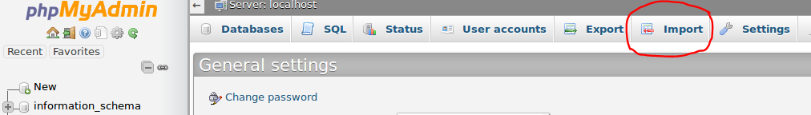

pav. 26 Duomenų bazės importavimas(1).

1. Spauskite „Browse“ ir pasirinkite failą „vartvalds.sql“ iš sistemos aplanko ir spauskite „Open“.

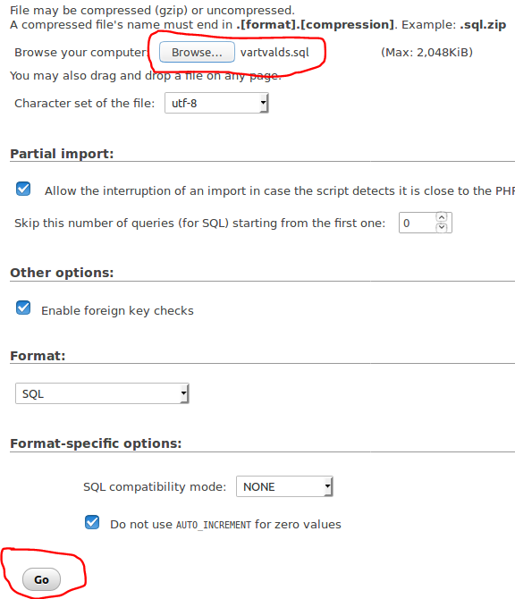

pav. 27 Duomenų bazės importavimas (2).

1. Po to, apačioje paspauskite „Go“.
2. Visa tai padarius, naršyklėje įveskite „vartvalds“ ir sistema pradės veikti.